**DELO DOMA, 18. 5. 2020, PONEDELJEK**

**MATEMATIKA - MODRE NALOGE**

**DUM stran 31. 32 in 33.**

**Danes boš v MODRIH nalogah ponovil enačbe, daljice, pisno seštevanje in odštevanje, merske enote, dele celote,…**

**11. in 12. nalogo izpusti, nalogi sta vezani na učno snov, ki smo jo izpustili.**

**IZZIV: naloga ni težka!**

**SLO - Končna ločila in vrste povedi**

Na koncu povedi napišemo končno ločilo: piko **.** , klicaj **!** ali vprašaj **?.**

Danes boš reševal naloge v DZ, str. 30 in 31.

Rešuj od 40. do 46. naloge,

47 NALOGA JE NA POVEZAVI,

in sicer 8. STRAN, 28. naloga - ŠKOKO:

<https://www.devetletka.net/index.php?r=downloadMaterial&id=1029&file=1>

Ko končaš z delom, preveri pravilnost svojih rešitev na povezavi: <https://www.devetletka.net/index.php?r=downloadMaterial&id=1035&file=1>

**NIT – Vretenčarji (živali s kostmi), UČBENIK STRAN 80.**

**Najprej ponovi učno snov zadnje ure in ustno odgovori na vprašanja:**

1. Na katere tri osnovne skupine delimo živa bitja?

2. Po čem se živa bitja razlikujejo med seboj?

3. Na kateri dve veliki skupini delimo kraljestvo živali?

4. Po čem so dobili vretenčarji ime?

5. S čim je povezan zunanji videz živali?

Danes boš spoznal skupine živali, ki imajo kosti. Nekaj o njih si že slišal na posnetkih v prejšnji uri.

**Ponovno si poglej posnetek na povezavi:**

**VRETENČARJI:** <https://eucbeniki.sio.si/nit4/1324/index1.html>

Na posnetku poglej okostja vseh živali (drsiš s puščico levo ali desno in poglej vse 3 namige, na naslednji strani pa imaš 2 zanimiva posnetka. Na posnetku si povečaj pogled na celoten zaslon, da boš bolje videl posamezne detajle.

VRETENČARJI so dobili ime po VRETENCIH. Vretenca imaš tudi ti, potipaš jih lahko na svojem hrbtu.

Živali s kostmi imenujemo VRETENČARJI.

**Delimo jih v več skupin. Mi jih bomo spoznali 5:**

o SESALCI

o PTIČI

o PLAZILCI

o RIBE

o DVOŽIVKE



V učbeniku na str. 80 si še enkrat NATANČNO preberi in bodi pozoren na značilnosti posameznih skupin.

V zvezek preriši spodnjo tabelo in vanjo vpiši značilnosti (6 značilnosti) za posamezno skupino živali.

Pomagaj si z učbenikom na strani 80. Značilnosti posamezne skupine so napisane na posameznem »kartončku«.

**Pri vsaki imaš že en primer napisan.**

Lažje ti bo, če boš zvezek postavil v ležeči položaj, da boš lahko naredil širšo tabelo.

Napiši naslov: ŽIVALI S HRBTENICO - VRETENČARJI

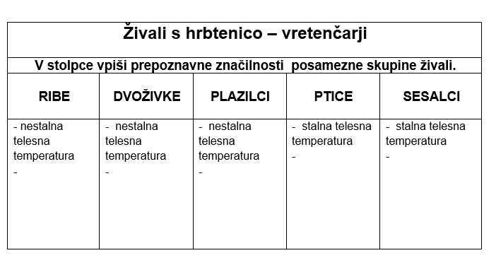

**Sedaj pa preveri, če si prav ustno odgovoril na vprašanja na začetku današnje ure:**

1. Živali, rastline, glive.

2. Po zgradbi telesa, po prehranjevanju in prostoru (okolju), kjer živijo.

3. Na vretenčarje (živali s kostmi) in na nevretenčarje (živali brez kosti).

4. Po vretencih, ki sestavljajo hrbtenico.

5. Z njenim načinom življenja.